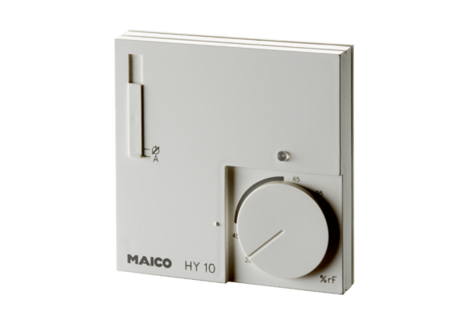Higrostat HY 10 UPOpakowanie jednostkowe: 1 sztukaAsortyment: C
Numer artykułu: 0157.0357Producent: MAICO

